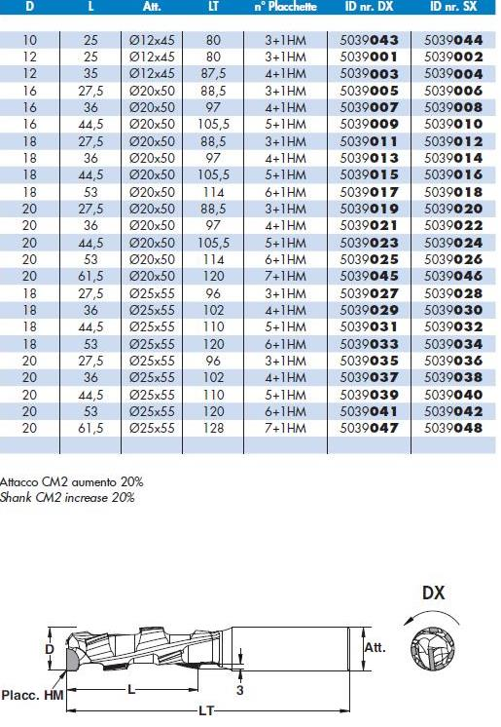

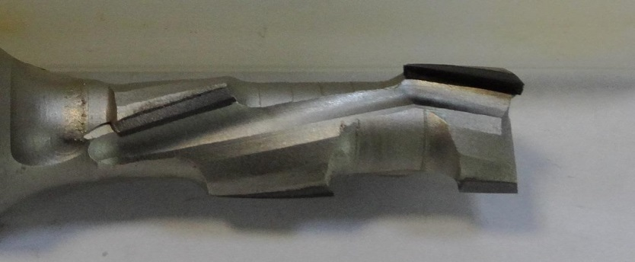
Код из 1С | Артикул | Наименоваие/ Бренд/  Поставщик | Технические характеристики | Габариты  Д*Ш*В,  мм | Масса,  гр | Материал | Место установки/Назначение
F0020043 | 5039007 | PCD концевая пазово-обгонная фреза D16x36 хв 20, Z=1(4)+1HM, DX (econom) (BSP) |  | D16x36 хв 20, Z=1(4)+1HM, DX | 1000 | металл | Фрезеры с ЧПУ иобрабат. центра /фрезерование

